Олимпиада-2013
Управление образования городского округа г.Саранск
Муниципальное образовательное учреждение дополнительного образования детей
«Дворец детского творчества».
Городская олимпиада по школьному краеведению
«Историко-культурное и природное наследие родного края»
Номинация: «Летопись родного края»
Тема работы
Преступление и наказание в обычаях мордвы.
Подготовила:
Ручина Ольга Александровна
Учащаяся 8А класса
МОУ «Средняя общеобразовательная школа №27»
Ул. Веселовского 39 430028
Пр.60 лет Октября 69-20 4300
75-48-47
Ru4.olya2011@yandex.ru
Руководитель:
Каргина Елена Александровна
Учитель истории и обществознания
МОУ «Средняя общеобразовательная школа №27»
430028
Ул. Веселовского 39
73-04-98
Саранск-2013
Введение.
Цель работы:
Познакомиться с правовыми нормами мордовского народа, больше узнать об истории родного края.
Актуальность работы:
Я думаю, что в борьбе против преступлений в современном обществе нужно обратиться к опыту наших предков.
Гипотеза:
Главное – не суровость наказания, а воспитание, уважение социальных норм и окружающих людей.
Объект исследования:
Документы и материалы о преступлениях и наказаниях в обычаях мордвы.
Предмет исследования:
Правонарушения и наказания в обычаях мордовского народа.
Задачи:
- Проанализировать виды преступлений.
- Изучить отношение общества к нарушителям.
- Проанализировать виды наказаний.
- Сравнить адекватность наказания в обычаях мордвы и в современном обществе.
Методы исследования:
- Изучение и анализ исторических документов и источников.
- Проверка и уточнение фактов.

Содержание:
- Основные виды преступлений.
- Отношение общества к преступникам.
- Виды наказаний.
- Преступления и наказания в современном обществе.

Введение.
Даже в конце XIX – начале XX в. в мордовских селах преступления были большой редкостью. Об этом, в частности, свидетельствуют их старожилы. «Раньше преступлений было мало, – рассказывала мордовка из с. Селищи, – редко воровали, дома вообще не закрывали, не говоря уже об убийствах, о которых мало слышали. Люди ругались между собой, но до преступлений дело не доходило. Это происходило потому, что в селах был лад, мир в семьях, жены почитали своих мужей, дети родителей и стариков. Даже в современное время древние традиции отчасти сохранились». «В прошлом люди очень остерегались мнения сельчан, родственников, все были на виду. Совершить преступление считалось большим грехом, и на это мало кто решался».
Но хоть преступления были редкостью, они всё же были.
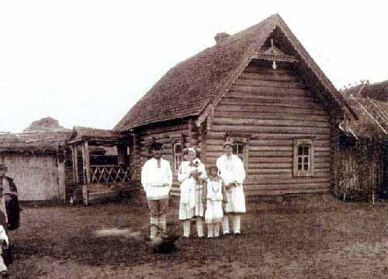

1.Основные виды преступлений.
Итак, какие же преступления случались чаще всего? В обычном праве мордвы сложились уникальные подходы к пониманию сущности и видов нарушений. Важную роль в формировании народных взглядов на преступление и наказание играла община, решавшая применить те или иные обычаи. Критерием отнесения конкретных деяний к преступлениям считалась степень причинения вреда благосостоянию народа и общины. Основным критерием правомерности поведения человека выступала справедливость. С раннего детства человеку прививали чувство честности, правдивости. «…И ты честным, сынок, будь, за правду всегда борись. Правде нет погибели, она не потонет в морской воде, не сгорит в сильном огне. Всегда против несправедливости она шла», – сказано в мордовской песне.
Наиболее тяжкими преступлениями считались нарушения против жизни, здоровья и достоинства личности. К числу таковых относились убийства, причинение вреда здоровью, оставление в опасности, оскорбление, клевета.
Случаи убийства нашли отражение в ряде мордовских песен, повествующих о трагедии в жизни человека, связанной с преступлением. Истории заканчиваются печально, поскольку в итоге преступление уносило обе жизни – убийцы и жертвы.
Но не считалось преступлением убийство колдуна или колдуньи. Также крестьянами не осуждалось нанесение побоев и телесных повреждений колдунам, знахарям, напускавшим порчу.
Мордва придавала весьма большое значение слову, поскольку в общинах люди жили друг с другом тесно и, несмотря на существовавший обычай сохранения секретов, владели информацией друг о друге. «Всегда в селах были люди, которых хлебом не корми, дай только слухи про кого-нибудь пустить. Это очень плохо, таких людей не уважали, в то же время без них скучно жить». Слава «болтуна», «сплетника» считалась пороком, с таким человеком люди старались не общаться, избегали и игнорировали его, не приглашали в гости. Дела об оскорблении и клевете затрагивали честь и достоинство личности, поэтому рассматривались, как правило, на сельском сходе.
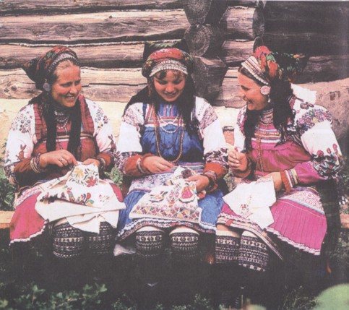
А вот воровство испокон веков считалось не преступлением, а более справедливым перераспределением добра.
Вместе с тем мелкое воровство порицалось в том случае, если было украдено имущество у детей, сирот, бедных людей. В с.Теньгушево до сих пор обсуждают кражу, которая поразила всех его жителей. Одна из женщин вспоминает: «В подвале дома, где жили три девушки-сироты, ночью был взломан замок, похищены вещи, в основном одежда. Поскольку обида, нанесенная сиротам, особо осуждалась, то эта кража возмутила все село, преступников искали всем миром».
Нарушением, значительно подрывавшим жизнеобеспечение мордвы, были поджоги. Поджигали главным образом дома, хозяйственные постройки (сараи, дворы, мазанки и т.п.). Частыми объектами поджогов были стога сена. Рассмотрим дело крестьянки Акулины Чертовской. Не поладив с родителями, она подожгла отцовский дом. Это дело ей так понравилось, что спустя короткое время она спалила дом своей «неприятельницы» вдовы Рыткиной. «Зажигательницу» Чертовскую осудили и били кнутом.
Важнейшей сферой общественных отношений были связи с окружающей природой, нарушения которых составляли экологические проступки. Мордва относилась с большим почитанием даже к самому малому живому созданию. Например, увидев летающего мотылька или бабочку, они считали, что это душа родителя с того света. Они ни за что бы не позволили, чтобы ребятишки убили ее. Если в холодное время видели застывшую моль, то согревали ее своим дыханием и впускали в избу.

2.Отношение общества к преступникам.
У мордвы была система наказаний, отразившая представления народа о справедливости, неотвратимости возмездия за совершенные нарушения, необходимости компенсации за причиненный не только материальный, но и моральный ущерб.
С человеком, совершившим кражу, сельчане старались не иметь каких-либо дел, считая его окружение «воровским». В народе бытовало мнение, что вор сохранял соответствующую репутацию до конца своей жизни. Одна мордовка рассказывала: «Жила в нашем селе девушка, которая втихомолку воровала. Она то там утащит, то здесь. Все об этом знали, никто с ней не хотел общаться, замуж брать. Правда, никто на нее особо не злился, потому что жизнь у нее была очень тяжелой: жила одна, не работала, денег не было, приходилось перебиваться. Через год замуж вышла за приезжего, все село говорило ему о ней, а он слушать не хотел – люблю и все. Одел ее, накормил, зажили совсем небедно. Через полгода она утащила у него деньги, которые он смог накопить, и уехала из села.
Однако не всякая кража осуждалась народом. Мелкое воровство, а также совершенное от глубокой нужды, крайней необходимости для прокорма детей обычно людьми оправдывалось и не влекло какого-либо наказания, поскольку считалось, что «тяжелая жизнь» сама по себе была карой. Вора исправлять бесполезно».
3.Виды наказаний.
Важным началом и залогом порядка являлась община. Общинные органы в форме сходов и советов старейшин выступали основными регуляторами отношений мордовского крестьянства. Ими разбирались все наиболее значимые вопросы, разрешались спорные ситуации, расследовались правонарушения. Они санкционировали применение наказаний в зависимости от степени вины нарушителя, размера причиненного ущерба. Община на основе вековых традиций стремилась как можно лучше благоустроить жизнь в рамках своего мира, поэтому наказания должны были не просто карать, но, прежде всего, воспитывать как отдельную личность, так и народ в целом.
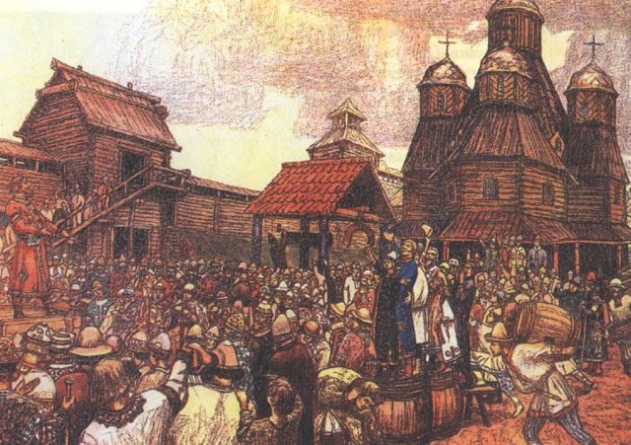
Способы наказаний:
1.Временное ограничение свободы, выражавшееся, как правило, в закрытии виновного в подполе или подвале. При данном наказании обычно в течение некоторого времени ему не давали еду, проводили воспитательные беседы, требовали дать слово, что человек совершил нарушение в последний раз. Такое наказание применялось в отношении молодежи, поскольку, с одной стороны, оно было достаточно гуманным, а с другой – весьма эффективным, ибо человеку предоставлялось время подумать над своим поведением. В отдельных мордовских селах даже существовало особое место, куда запирали виновных лиц. Как правило, удерживали не более трех суток.
2. Существовали и материальные формы наказания, прежде всего денежный штраф. Плата включала сумму по возмещению нанесенного ущерба, а также компенсацию за содеянное.
3.Словесное порицание. Своеобразной формой наказания считалось осмеяние с помощью частушек, прибауток. Наивысшей формой словесного порицания было проклятие. Представляя собой, как правило, словесную формулу с оборотом «чтобы у тебя не было», проклятие выражало самое страшное, что могло случиться с человеком.
4. Одним из основных способов восстановления справедливости у мордвы было физическое наказание. В конце XIX – начале XX в. за мелкое воровство, нанесение обиды, неповиновение родителям или властям, за неуплату налогов били розгами. От этого наказания освобождались лишь лица, достигшие шестидесятилетнего возраста, должностные лица и окончившие курсы в уездных училищах или высших учебных заведениях. За воровство били нещадно. Могли избивать не только мужчин, но и женщин.
5. Самым страшным наказанием, за исключением причинения смерти, выступало изгнание из общины, села. К этому методу прибегали тогда, когда другие меры не приводили к надлежащему эффекту и преступник не исправлял противоправное поведение. Как правило, выселение предполагалось в случаях совершения тяжких преступлений, когда виновным сохранялась жизнь
6.Казнь. Казнили, как правило, за совершения тяжких преступлений.
4.Преступления и наказания в современной Республики Мордовия.
Современные преступления и, соответственно, наказания значительно отличаются от преступлений и наказаний у мордвы в прошлом.
Во-первых, с 1996 года в России был введён мораторий на смертную казнь. Высшей мерой наказания стало пожизненное заключение.
Во-вторых, если раньше запирали в подполе или в подвале, то сейчас существуют специальные здания для арестованных – тюрьмы.


В-третьих, отменено физическое наказание. В современном мире не бьют розгами, не отрубают конечности.
В-четвёртых, словесное порицание, как вид наказания, давно не используется.
В-пятых, в Мордовии не существует общин, поэтому изгнание преступнику не грозит.
В-шестых, было введено условное осуждение — наказание, назначаемое на определённых условиях в том случае, если суд пришёл к выводу о возможности исправления осуждённого без реального отбывания срока.
В-седьмых, были введены исправительные работы.

Взяточничество было, есть, и если не пытаться его искоренить, будет. В каком бы веке мы не жили, но со взятками мы встречаемся часто. Конечно же, в отличии прошлого, случаи взяточничества участились. Но это не значит, что тогда его не было:
«Мордва деревни Авкимановой подала жалобу на подъячего Павла Языкова, собиравшего в деревни подати, а заодно выколачивавшего из крестьян взятки деньгами, медом, рыбой, молоком кислым и пресным. Не брезговал подъячий ничем. Но нашелся в деревне непугливый человек и отправился он искать управу на взяточника. Воевода стольник Дмитрий Федорович Загоскин, получив окрик из Москвы, велел взять Павла Языкова и держать до всего разбора связанным»


Выводы:
В ходе работы я пришла к следующим выводам:
- наиболее тяжкими нарушениями (преступлениями) мордва считала нарушения против жизни, здоровья и достоинства личности, но убийство колдуна не считалось преступлением.
- Воровство считалось не преступлением, в том случае если имущество украдено не у сирот или бедняков. Но с ворами люди предпочитали не связываться.
- Важным началом и залогом порядка являлась община.
- Распространённой формой наказания считалось физическое наказание.
- Современные преступления и, соответственно, сильно отличаются от конца 19, начала 20 века.
- Случаи коррупции известны не только в современной Мордовии.
Моя гипотеза подтвердилась. Главное – не суровость наказания, а воспитание, уважение социальных норм и окружающих людях. Именно поэтому преступления были редкостью.

